**河南应用技术职业学院**

**疫情防控期间教学运行工作方案**

为认真贯彻落实省委、省政府和省教育厅关于疫情防控工作的决策部署，进一步做好疫情防控工作，全力维护学校师生身体健康和生命安全，根据有关文件要求，结合学校疫情防控工作实际，现就学校教工与教学工作专班疫情防控期间教学运行管理工作，制定本指导方案。

**一、总体要求**

坚持“因地制宜、分级施策，全面动员、群防群控，精细管理、不留死角”的原则，按照“师生到哪里、管理和服务跟踪到哪里”的要求，有效推动疫情防控关口下移，通过在东、西校区建立教学楼宇（含操场）防控、楼层防控、班级防控、小组防控四级网格防控体系，实现对各自网格区域全方位、全覆盖、无缝隙管理，努力实现疫情防控工作的规范化和精细化，切实防止疫情在学校的侵入、扩散和蔓延，保证疫情防控期间教育教学工作的顺利进行。

**二、教学网格化管理工作体系**

（一）领导机构

根据《河南应用技术职业学院2021年疫情防控工作方案》，成立教工与教学工作专班。

组 长: 陈君丽 魏新华

副组长: 黄振中 张忠勇

成 员:各部门负责人、二级学院（部）行政负责人

工作职责：

（1）做好秋季学期教学工作方案，调整教学工作安排，确保教学工作有序开展。完善学校网络教学系列文件，指导教师提前谋划、早做准备，采取科学有效措施，通过线上教学、虚拟仿真等信息化手段，做好疫情防控期间的教学工作；制定疫情期间在线教学安排表，指导各教学部门制定应急实施方案，指导线上教学工作的开展和课程资源的建设，做好线上教学监督与管理工作；指导师生在疫情防控期间不离校，做到教师不停教、学生不停学，确保教学任务不减、教学质量不降；对教师线上教学信息技术能力进行指导和培训；搜集整理各种网上教学资源、网上学习资料定期发布提供给师生；做好顶岗实习学生健康状况及生活、工作轨迹上报，按上级要求做好复工学生审批工作。做好教学区域管理，落实防控措施，做好教学场地内的疫情防控。

（2）全面排查教职工健康信息，掌握全校教职工身体健康情况；制定教师返校工作安排，做好开学考勤工作，执行零报告和日报告制度。

（二）网格层级划分

学校网格化划分，在学校疫情防控工作领导小组的指导下，由学校疫情防控工作领导小组办公室组织划分和管理实施，实行分级分类管理。在东、西校区建立教学楼宇（含操场）防控、楼层防控、班级防控、小组防控四级网格防控体系。

一级网格为：教学楼宇（操场），安排一级网格长负责；

二级网格为：教学楼宇的各楼层，安排二级网格长负责（部分楼层教室少，合并后设置网格长），操场特殊，不设二级网格长，一级网格长直接管辖三级网格长；

三级网格为：各行政班级，安排班长和团支书负责；

四级网格为：各行政班级宿舍，安排宿舍长负责。

（三）各级网格长工作职责

1.一级、二级网格长工作职责：

（1）负责所管辖楼宇（层）及操场疫情防控工作，做好教师、学生及教学管理人员的管理，进行体温监测、身份验证，负责应急处置。及时解答师生疑问，做好心理疏导。

（2）负责所管辖楼宇（层）及操场的人流秩序、教学秩序的管理，及时疏导和引导按指定楼梯上下楼，防止出现拥挤及安全事故；

（3）负责所管辖楼宇（层）及操场的疫情防控巡视巡查，及时发现防疫保障问题，协调有关具体负责部门及时整改；

（4）负责所管辖楼宇（层）及操场的疫情防控相关宣传材料的布置与张贴，做好防控宣传工作，并对所辖网格长进行疫情防控培训；

（5）负责组织所辖楼宇（层）及操场疫情防控人员进行应急演练，总结问题，进行整改和完善；

（6）负责所辖楼宇（层）及操场其他安全问题，确保师生人身安全、设备设施安全。

（7）楼宇（层）及操场教学活动结束后，及时向上级领导（网格长）汇报，实行零汇报。

2.三级网格长工作职责

（1）三级网格长（班长、团支书）协助辅导员组建本班学习小组、安排四级网格长；

（2）负责监控全班学生的身体健康状况。接到四级网格长汇报后，要立即核实情况，并稳定全班学生，安排人员打开教室窗户保持空气流通，安排身体异常的学生位于下风方向，与正常学生隔离开。同时，向所在楼层的二级网格长汇报。

（3）出现异常情况下，在工作人员到达现场后，协助现场处置。

（4）要负责本班的疫情防控宣传与引导工作，及时疏导本班出现的心理问题。处置困难的，要及时向辅导员（或二级网格长）汇报。

3、四级网格长工作职责

（1）四级网格长为学习小组长，对三级网格长负责，接受三级网格长的工作安排，随时监控本组成员的身体健康状况。

（2）负责组织本小组成员从宿舍出发到上课地点集队而行，组织全体成员按小组集队行动（包括下课返回宿舍或更换教室过程中），避免与其他集队交叉。

（3）组织小组在教室内按组为单元就坐，管理成员课间不能随意走动，并减少交流和谈话，要求成员去卫生间避免近距离接触他人，并做好个人清洁卫生。要求成员随时汇报个人出现的健康问题。

（四）各级网格长工作流程及要求

1.按时到岗

一级网格长、二级网格长按照规定时间（上午8:00-12:10，下午13:40-5:35，晚上18：10）到达工作区域或地点，在工作日志上签名，检查防疫防控物品及设备准备情况，不到位的要立刻整改。

二级网格长到位后，向一级网格长汇报到岗。

2.做好上下课疏导和管理

（1）一级网格长在教学场地入口处，密切关注学生体温监测结果，维持学生按小组有序进出教学楼。

（2）二级网格长，在所负责楼层，密切关注学生有无异常情况，维持学生按小组有序进出教室，做好如厕管理，接受学生咨询与三级网格长（班长、团支书）的汇报。

（3）三级网格长（班长、团支书）进入教学区域后，即刻按上课教室所在位置，对教学楼层三级网格长负责，发现异常情况立即汇报。

（4）四级网格长，要组织好本小组成员在教学场地的各项活动，时刻密切关注全体成员的身体状况，遇到异常立刻向三级网格长汇报（班长、团支书）。基本原则是小组成员统一行动、集队行动，与其他集队保持距离，避免交叉。

（5）四级网格长要求所有小组成员，遇到身体健康异常，立即报告，不得隐瞒、拖延。

（五）异常情况处置

1.四、三、二级网格长，遇到学生健康异常问题，立即按两步进行：

（1）向上一级网格长汇报情况。汇报要简明扼要，说明当前位置、涉及人数、当前的状态。

（2）现场处置。开窗通风，现场健康有异常的学生与正常的学生分隔开，身体异常的学生安排在下风口方向，全体学生现在场有秩序等待上级领导安排，不得乱跑。

2.一级网格长得到异常汇报后，立即向教学专班组长汇报，并到现场协助处理和安置学生。原则：保持现场，有序隔离，初步消毒，等待专业人员前来处置。期间，通报所有二级网格长，维持好现场秩序，避免引起恐慌和人员乱流动。如恰逢上下课时间，做好疏导工作，避免拥挤，防止出现次生伤害。

（六）后续工作

异常情况处置完毕，按学校专班领导的整体安排，处置其他班级。

（七）网格防控日报制

我校网格防控严格实行“日报告”、“零报告”制度：

1.二级网格长每天12:10、17:40、20：10向一级网格长上报信息；

2.一级网格长每天12:30、18:00、20：40前向教学工作专班组长上报信息。

为加强工作效率，报告简明扼要，要包含消杀物资保障情况。

（八）宣传与培训

一级、二级网格长，要掌握每日上课班级名单，提前布置所负责区域的宣传材料。

上级网格长要对下级网格长进行统一培训，建好网格联系架构。

**三、教师上课工作流程及要求**

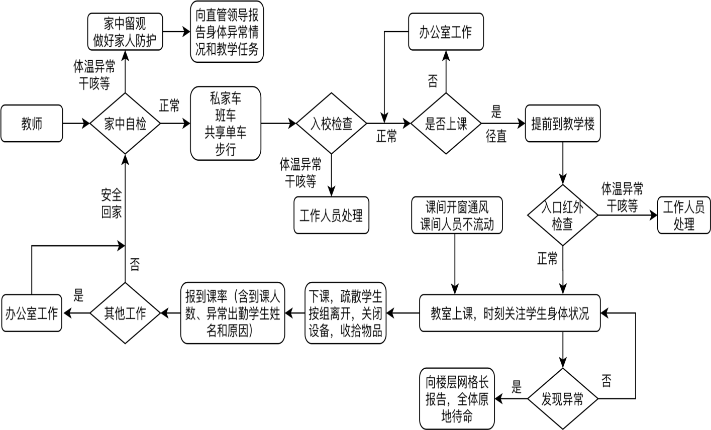教师要按时上下课，在学校的任何地方（含教室）全程戴好口罩，除履行好正常的教学职责，须熟悉疫情防控要求和工作流程（如下图），遇到紧急情况，及时向二级网格长汇报，并做好现场学生管理。

图1 教师从家里出发到校上课的流程图

**四、学生上课流程及要求**

按行政班级，成立三级、四级网格长，班长为三级网格长、学习小组长为四级网格长。学习小组以宿舍为单位建立，混合宿舍的学生，无论人多少，均单独编组。

从宿舍出发到上课地点，均要按小组集队行动，避免与其他集队交叉。在教室内按组为单元就坐，课间不准随意走动，减少交流和谈话，去卫生间要避免近距离接触他人，并做好个人清洁卫生。

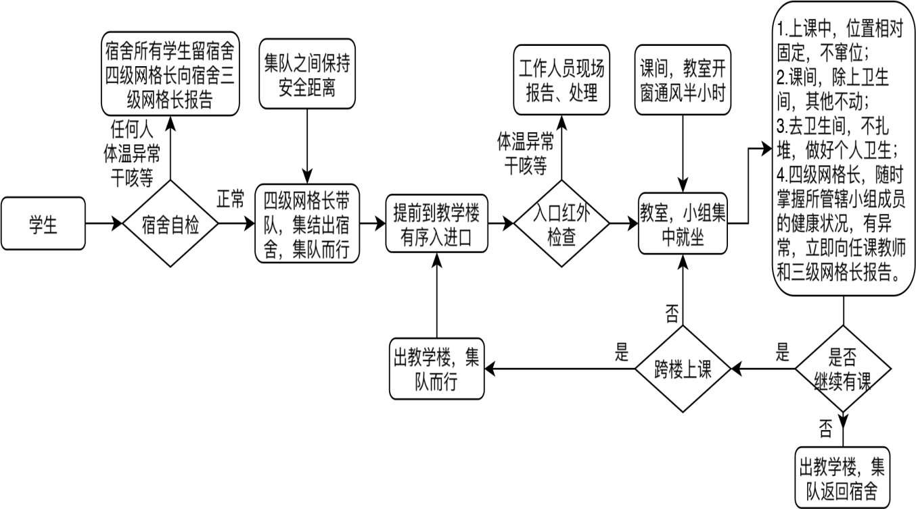在教学楼内，要分清上下楼梯，统一按指定楼梯有序上下楼，也要避免与其他集队交叉。

学生集队而行，按下图流程上下课。

图2 学生从宿舍出发到教室上课流程图

**五、各级网格长名单**

各级教学部门的领导和教学管理人员担任一级、二级网格长，名单见附件。

六、疫情防控整体形势突变处理对策

当我校出现确诊病例，在接到属地疫情防控部门明确指示后，要立即停止一切线下教学活动，迅速启动线上教学。

（1）及时梳理线上教学入口，原则上继续使用2021-2022学年第一学期线上教学入口，如有变动，由各教学部门及时汇总整理，并向教务处备案。

（2）各二级学院主动发布学生参加线上学习的预通知，告知学生准备线上学习所需的电脑、手机等必要物品。

（3）线上教学正式启动前，各教学部门组织开展“一用一备”两种教学平台全过程、全要素、贴近“实战”的模拟演练，通过演练查缺补漏，确保万无一失。

（4）线上教学正式启动后，全体在校学生在宿舍参加线上学习，任课教师根据疫情防控相关要求和实际情况自行妥善选择线上授课地点。

（5）线上教学正式启动后，同步开展线上教学督导检查和线上教学专家听评课工作，发挥好教学信息员的作用，强化线上教学运行监控与反馈。

（6）在线上教学正式启动当日，集中力量开展大规模的线上课堂教学督导检查，营造严肃认真的教学工作氛围，及时总结问题，出台整改措施，进一步提高教学质量。

**七、防疫工作要求**

（一）各网格单位及其所属的部门、单位，要充分认识疫情防控形势的严峻性、复杂性和防控工作的重要性、紧迫性，把疫情防控作为当前首要的政治任务，进一步增强“四个意识”、坚定“四个自信”，做到“两个维护”，把政治责任和使命担当扛在肩上、放在心上，密切关注和掌握师生身体健康状况，指导落实疫情防控措施，切实做到守土有责、守土尽责、守土负责。

（二）严格落实学校疫情防控工作方案各项要求，紧盯每个环节，把牢每个关口，落实每项任务，做到全方位排查，摸清摸准疫情防控措施、防控物资调度和师生身体健康状况信息等关键节点，严格落实零报告、日报告制度，严阵以待、严防死守，严格筛选、严格把关，确保每个网格区域不出偏差，确保学校防控工作不出问题。

（三）落实网格长管理责任制，认真履行工作职责。指导和要求广大师生从自己做起，科学有效防控，形成人人防控、时时防控、处处防控的网格化工作局面，确保全体师生生命安全和身心健康。

本实施方案自2021年11月8日执行。

附件：1.西校区教学网格化管理结构图

2.东校区教学网格化管理结构图

3. 疫情防控期间教学运行系列管理制度

河南应用技术职业学院 教务处

2021年11月6日

**附件3：疫情防控期间教学运行系列管理制度**

3.1 疫情防控期间教师面授教学行为规范

3.2 疫情防控期间学生面授学习行为规范

3.3 疫情防控期间教学场所的管理办法

3.4 疫情防控期间教师休息室管理办法

3.5疫情防控期间实验实训课教师教学行为规范

3.6 疫情防控期间实验实训课学生学习行为规范

3.7疫情防控期间上课管理制度

3.8学校大规模聚集活动管理制度

3.9学校教学安全管理制度和措施

附件3.1

**河南应用技术职业学院**

**疫情防控期间教师面授教学行为规范**

一、教师在教学区域内须佩戴口罩，进入教室（操场）前进行体温检测，如果有可疑症状，严禁进入教学区域。

二、教师要严格课堂教学管理，认真做好课堂考勤记录。对不能到课的学生，追查到底。发现可疑情况，立即上报教学部门。

三、教师要认真学习疫情防控知识，适时对学生进行防疫宣传教育，教育引导学生不造谣、不信谣、不传谣。

四、教师要关心关爱学生，时刻关注学生身体健康状况，发现学生有可疑症状，要按防疫相关预案立即上报，并做好现场学生的有序管理。

五、教师要提前到教室调整好电教设备，做好上课准备工作，引导学生在教室内尽量分散就坐。在操场参加体育教学活动时尽量分散，课内课间不聚集，教师和学生、学生和学生之间相互交流，尽量保持1米以上距离，避免近距离面对面直接接触。

六、教师要保持电教设备、讲桌干净整洁。使用完毕按规定收纳。

七、为避免交叉，教师请勿安排学生帮个人打水或到教师休息室领取多媒体钥匙等。

八、上课结束，要指导学生有序离开教室，避免拥挤。

附件3.2

**河南应用技术职业学院**

**疫情防控期间学生面授学习行为规范**

一、按时上下课，不迟到不早退。学生在教学区域内须佩戴口罩，严格按疫情防控要求规范个人行为，所有活动均要有序开展。

二、学生进入教室（操场）前进行体温检测，体温异常者不得进入教室（操场）内上课。

三、学生在教学区域（教室、走廊、楼梯间、操场等），不得大声喧哗、打闹，各种行动要自觉排队，要保持至少1米的安全社交距离，避免聚集和拥挤。

四、学生要服从教师和工作人员的管理，在教室内尽量分散就坐，在操场参加体育教学活动时按任课教师要求尽量分散，避免拥挤或聚集。

五、教学活动中，学生和学生、学生和教师之间要避免面对面的近距离直接接触，要保持至少1米的安全距离。

六、学生发现个人或其他同学有健康异常情况，要立即报告给班长或团支书，或直接向任课教师报告。

七、学生要讲卫生除陋习，摒弃乱扔、乱吐等不文明行为，尽量避免相互传借物品。课间如厕要排队，做好个人卫生防护。

八、科学佩戴口罩，口罩污染后要及时更换，不乱扔口罩，废弃口罩要丢进垃圾桶。

九、在教室内要多开窗通风，避免用手揉眼睛，咳嗽和打喷嚏要捂口鼻，做到讲文明守礼仪。

十、科学防治，战胜疫情，不信谣，不传谣。

附件3.3

**河南应用技术职业学院**

**疫情防控期间教学场所的管理办法**

一、凡进入教室（操场）者，必须佩戴口罩，并提前进行体温检测。

二、做好教室（操场）病毒消杀工作，并有备案记录。

三、对人群易接触的地方，如楼梯扶手、教室、厕所门把手、楼梯栏杆、厕所龙头、桌面、地面等进行重点消毒。

四、对无课的教室要及时落锁管理，放学后要对教学楼及时封闭，自修室要按疫情防控安排专人管理。

五、在部分教室课桌上粘贴座号，学生上课时按学号顺序依次对号入座。

六、教室内上课，每天至少开窗通风3次，每次不少于半小时，保持空气流通。

附件3.4

**河南应用技术职业学院**

**疫情防控期间教师休息室管理规定**

一、教师休息室是为教师提供课间休息的专用场所，任何单位和个人不得挪作他用，也不得存放个人物品。

二、教师休息室工作人员负责提供开水服务、话筒充电等服务，管理教学公共用品，不负责保管教师的私人物品。

三、工作人员应按时开门，打扫教师休息室并保持干净、整洁和卫生，保证教师饮水安全。疫情防控期间，工作时间内每2小时对休息室全方位规范消毒一次。

四、教师要尊重工作人员的劳动，爱护室内设备和家具，不得在室内丢弃杂物，自觉保持室内环境卫生。

五、疫情防控期间，教师休息室实行限流和特殊安全管理。进入教师休息室，必须正确佩戴口罩。室内超过8人后，其他教师打完开水不得逗留。室内人员要保持1米安全距离，不得聚集交谈。

六、疫情防控期间，学生不得进入教师休息室。

七、严禁携带易燃易爆物品进入教师休息室。严禁在教师休息室内抽烟。

八、教师休息室内不得擅自使用未经许可的电器。

九、工作人员下班离开时，须关闭电源和门窗。

附件3.5

**河南应用技术职业学院**

**疫情防控期间实验实训课教师教学行为规范**

一、自觉遵守实验室相关规章制度和操作规程。

二、严格按照实验实训课表开展实验教学，做好考勤，有缺勤学生问清去向。

三、做好个人防护，并督促指导学生做好个人防护，进入实验实训场所前自觉接受体温检测，在实验实训场所内要全程佩戴口罩，上课过程中如出现身体不适特别是发热、呼吸道症状者要立即停止授课，上报楼层管理人员。

四、实验实训前，检查水、电、气、暖、门窗等设施，检查室内外实验室相关仪器设备状态。

五、实验实训过程中，尽量保持开窗通风。

六、实验结束后，要督促学生对工作台面采用科学的方法进行清理消毒，保持整洁的实验环境。

七、触碰过实验的物品（手套、口罩等）、实验废弃物分类投放处理。

八、每天最后离开实验室的工作人员，应做到“五关”，即关电、关水、关灯、关门、关窗。

附件3.6

**河南应用技术职业学院**

**疫情防控期间实验室实训室学生学习行为规范**

一、自觉遵守实验室实训室相关规章制度和操作规程。

二、做好个人防护，进入实验室实训室自觉接受体温检测，在实验实训场所内要全程佩戴口罩，上课过程中如出现身体不适特别是发热、呼吸道症状者要立即上报老师。

三、听从实验老师安排，不做与实验实训无关的事，禁止大声喧哗及打闹。

四、实验结束后，整理好实验用品，对工作台面采用科学的方法进行清理消毒，保持整洁的实验环境。

五、触碰过实验的物品（手套、口罩等）、实验废弃物分类投放处理。

六、学生和学生、学生和教师要避免面对面近距离直接接触，并保持至少1米的安全距离。

附件3.7

**河南应用技术职业学院**

**疫情防控期间上课管理制度**

为积极防控疫情蔓延，确保师生生命安全和身体健康，在校期间做好指导广大师生加强疫情防控、做好自我保护，现制定上课管理制度如下：

**一、课前**

（一）教师提前10分钟候课，课间尽量做到无缝对接，避免学生处于无人管理状态。

（二）教师上课必须佩戴口罩，与学生保持一定距离，减少与学生近距离接触的频率。对教学用品、教学器械、随身扩音器等设备，上课前后必须进行消毒。

（三）批阅学生作业，分发学生作业、器材、资料及其他用品前后均需洗手、消毒。批阅及分发过程中，都需要佩戴口罩，逐个分发，注意避免学生聚集扎堆。

（四）暂停办公室内的个别辅导答疑。

（五）教室课桌椅按照最大间距摆放。

**二、课中**

上课期间师生都要佩戴口罩。教学活动时尽量不组织小组讨论活动，学生之间不近距离交流、互动，减少师生、生生之间的近距离接触。

**三、课间**

各班每天安排专人负责课间的开窗通风，以及卫生清洁。学生在本班教室、走廊、就近的厕所等相对固定的区域，开展适当、适度、必要的活动。同学之间不扎推、不近距离接触。不到其他班串门，不在公共场所吐痰，上厕所后必须按七步洗手法洗手。

**四、体育课**

合理安排各班级授课场地，提前通知班级，保持安全距离。按课程计划中的授课内容组织教学。如遇雨天，请在教室组织理论教学。

（一）排队：

上课：学生保持1米以上的距离，排队有序进入教学场地。

下课：学生保持1米以上的距离，排队有序离开教学场地。

上、下楼梯：学生严格按疏散图上、下楼，靠右行，不扎堆，不交流，不伸手去摸扶手，学生至少保持1米以上的距离。其他学科需赴专用教室上课比照上面办法。

（二）课堂组织：

1.队列拉开，学生彼此间隔1米。

2.以单人练习为主，尽量减少合作性练习，减少器材在学生间的传递。

3.增加运动量要注意循序渐进，要充分考虑学生因长期居家身体素质可能下滑的现状，避免在短时间内进行高强度运动。在保持安全距离的前提下，学生上体育课可以不佩戴口罩。

（三）器材安全：

1.与学生有身体接触的运动器械，尽可能保证每人一件。

2.如无法保证每人一件又需要触摸器材的，提前要求学生戴好手套前来上课。未带手套的学生安排在一旁进行身体素质练习。

3.任课教师对当天使用过的器材消毒后入库

附件3.8

**河南应用技术职业学院**

**学校大规模聚集活动管理制度**

一、从严控制、审核各类涉及学生聚集性的活动,不组织大型集体活动。在封闭、人员密集或与他人近距离接触(于等于1米)时教职员工和学生应佩戴口罩。

二、学生原则上不召开聚集性会议,可通过错峰开会、网络视频或提前录制会议材料等方式召开学生会议;鼓励开展网络教育课程或线上展示交流活动;确需开展现场活动的,需按规定向学校相关部门申请。

三、学校食堂采取错峰用餐, 学生打饭取餐时间隔1.5米排队;学生宿舍床位重新调整,减少人员并拉开距离。

四、教室学生座位尽量分散布置。

五、体育课上课前必须对全体学生 进行体温测试,合格后方可参加体育课,且集队时保持学生之间的间隔在1.5米以上。

六、加强物体表面清洁消毒。应当保持教室、宿舍、体育活动场所、餐厅等场所环境卫生整洁,每日定期消毒并记录。对门把手、课桌椅、讲台、电脑键盘、鼠标、水龙头、楼梯扶手、宿舍床围栏、体育器材等高频接触表面用消毒湿巾进行擦拭消毒。

七、加强重点场所地面清洁消毒。应当加强学校食堂、浴室及宿舍地面的清洁,定期消毒并记录。可使用有效氯500mg/L的含氯消毒液擦拭消毒。

八、各类生活、学习、工作场所(如教室、宿舍、体育活动场所、餐厅、教师办公室、洗手间等)加强通风换气。日通风不少于3次,每次不少于30分钟。课间尽开窗通风,也可采用机械排风。如使用空调,应当保证空调系统供风安全,保证充足的新风输入,所有排风直接排到室外。

附件3.9

**河南应用技术职业学院**

**学校教学安全管理制度和措施**

一、一般安全守则

（一）处理任何紧急事故的原则：在不危及自身和他人重大人身安全的情况下，采取措施保护国家财产少受损失，措施包括自己采取行动，报警、呼叫他人及专业人员协助采取行动。在可能危及自身和他人重大人身安全的情况下，以采取保护自身和他人安全为重点，措施包括撤离危险现场、自救、互救、报警等。在任何情况下，不顾他人人身安全，不采取措施都是不道德的。

（二）参加实验时，不能穿拖鞋、短裤。女士不能穿裙子，并应把长发束好。操作有毒物质或炙热物品时，必须戴上保护手套。实验中人员不得脱岗.进行危险实验时至少需有2人同时在场。

（三）保持实验室整洁和地面干燥，一切物品务必分类整齐摆放.及时清理废旧物品，保持消防通道通畅，便于开、关电源及防护用品、消防器材等的取用。

（四） 禁止在实验室内吸烟、进食，使用燃烧型蚊香、睡觉等，禁止放置与实验无关的物品。禁止在实验室内追逐、打闹。禁止往水槽内倒人杂物和强酸、强碱及有毒的有机溶剂。

（五）实验结束后，应及时清理，临时离开实验室，应随手锁门，最后离开实验室，应关闭水、电、气、门窗等。

（六）为预防短路引发火灾事故，必须严格执行电气安装维修规程，严禁私拉电线。实验室内不允许用电炉烧水、做饭等，生活用品不能带入实验室。

（七）仪器设备不得开机过夜，如确有需要必须采取必要的预防措施。特别要注意空调、电脑、饮水机等也不得开机过夜。

（八）空置的包装木箱、纸箱和旧布等杂物不准在实验室堆放，空试剂瓶要及时处理。实验楼内走廊，除灭火器材外，不准放置其他物品，切实消除一切隐患。

（九）熟悉在紧急情况下的逃离路线和紧急疏散方法，清楚消防设施、喷淋设施等的位置，铭记急救电话。

二、实验室消防安全

（一）常见隐患

1.易燃易爆化学品的存放与使用不规范

2.消防通道不畅，废旧物品未及时清理

3.用电不规范，随意使用明火

4.实验室建设和改造不符合消防要求

（二）火灾的扑救

1.救火原则及器械使用

(1)救火原则

扑救初期火灾时应立即大声呼叫，组织人员选用合适的方法进行扑救，同时立即报警。扑救时应遵循先控制、后消灭，救人重于教火，先重点后一般的原则。

(2)灭火器的使用

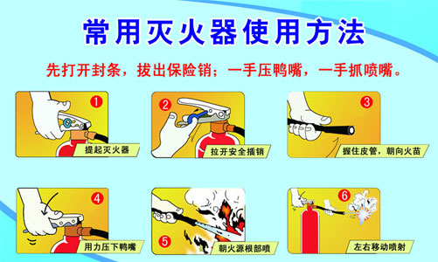

(3)消防栓的使用

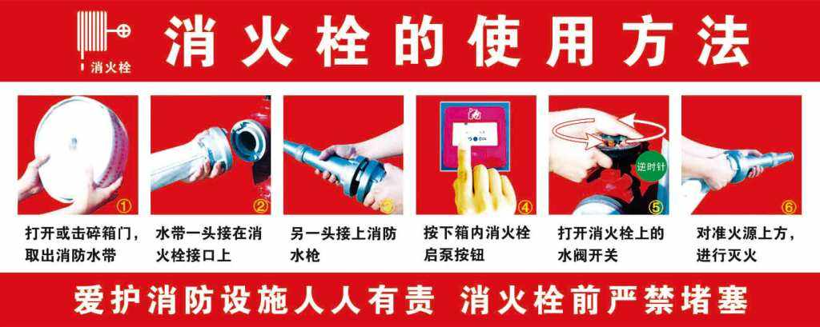

2.逃生自救

熟悉实验室的逃生路径消防设施及自救逃生的方法，平时积极参与应急逃生预演，将会事半功倍。

(1)应保持镇静、明辨方向、迅速撤离，干万不要相互拥挤，乱冲乱窜、应尽量往楼层下面跑，若通道已被烟火封阻，则应背向烟火方向离开，通过阳台、天台等往室外逃生。

(2)为了防止火场浓烟呛人,可采用湿毛巾,口罩蒙鼻，匍匐撤离。

(3)禁止通过电梯逃生。如果楼梯已被烧断、通道被堵死时.可通过屋顶天台、阳台、落水管等逃生，或在固定的物体上（如窗框.水管等）拴绳子，也可将床单等撕成条连接起来.然后手拉绳子缓缓而下。

(4)如果无法撤离，应退回室内，关闭通往着火区的门窗，还可向门窗上浇水，延缓火势蔓延，并向窗外伸出衣物或拋出物件发出求救信号或呼喊，等待救援。

(5)如果身上着了火，千万不可奔跑或拍打，应迅速撕脱衣物，或通过用水、就地打滚、覆盖厚重衣物等方式压灭火苗。

(6)生命第一，不要贪恋财物，切勿轻易重返火场。

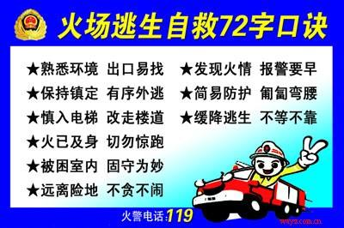

（三）烧伤的应急处理

1.迅速脱离致伤源

衣物着火时.应迅速脱去衣物或用水浇灌或就地打滚等方法熄灭身上的火焰。不得用手扑打、不得奔跑，以防扩大烧伤范围。

2.冷却处理

烧伤面积较小时，可先用冷水中洗30分钟左右再涂抹烧伤膏；当烧伤面积较大时，可用冷水浸湿的干净衣物（或纱布、毛巾、被单）敷在创面上，然后就医。

3.保护创面

现场处理时，应尽可能保持水疱皮的完整性，不要撕去受损的皮肤、切不可涂抹有色药物或其他物质（如红汞、龙胆紫、酱油、牙膏等），以免影响对创面深度的判断和处理。

4.及时就医

严重烧伤或大面积烧伤时，应立即拨打120，尽快送医院治疗，在等待送医或送医途中应进行冷却处理。

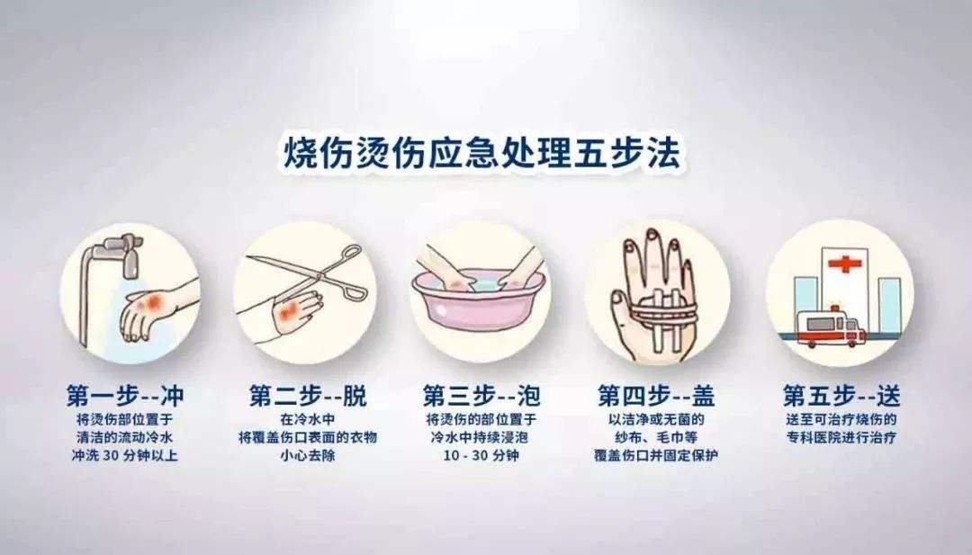（四）预防措施

1．实验室内物品必须分类存放.要保持通道畅通，主要通道的宽度一般不少于1.5米。

2．实验室内不准住人，不准存放私人物品，不准用可燃材料搭建搁层。

3．实验室内严禁吸烟和明火采暖。

4．严格按照实验规程，在老师指导下进行实验。

5．实验结束，对实验室进行安全检查，切断电源，关闭门窗，确认安全后方可离开。

6．实验室内外的消防通道必须保持畅通，消防器材不准随意挪用。

三、实验室水电安全

（一）用电可能产生的危害

l．被电击会导致伤害甚至死亡。

2．短路有可能导致爆炸和火灾。

3．电弧或电火花会点燃易燃物品或者引爆具有爆炸性的材料。

4．冒失地开启或操作仪器设备很可能导致仪器设备的损坏或身体受伤。

5．电器过载会使机器损坏、断路或燃烧。

（二）预防措施

1．当手、脚或身体沾湿或站在潮湿的地板上时，切勿启动电源开关、触摸电器用具。

2．经常检查电线、插座或插头，一旦发现损坏要立即更换。

3．电炉、高温灭菌器等用电设备在使用中，使用人员不得离开。

4.电器用具要保持在清洁、干燥和良好的情况下使用，清理电器用具前要将电源切断。

5.切勿带电插、接电气线路及维修设备。

6.非电气施工专业人员，切勿擅自拆、改电气线路。

7.不要在一个电源插座上通过转接头连接过多的电气。

8.不要擅自使用大功率电气，如有特殊需要必须与学校主管部门联系。

9.实验室内禁止私拉电线。

10.标示“高压危险”处，禁止未经许可人员进入。

11．手持用电设备如电钻、电烙铁等，极易引起人身安全事故，应特别注意防范。

（三）紧急事故处理

1.如有触电或因短路导致火灾事故发生，应务必先切断电源。

2.尽快将触电人员与电源分开，必要时采取急救措施。

3.在无法断电的情况下应使用干粉、二氧化碳等不导电灭火剂来扑灭火焰。切忌用水灭火。

（四）触电救护

1.尽快让触电人员脱离电源。应立即关闭电源或电源插头。若无法及时断开电源，可用干燥的木棒、竹竿等绝缘物体挑开电线；不得直接触碰带电物体和触电者的裸露身体。

2.实施急救并求医。触电者脱离电源后，应迅速将其移到通风干燥的地方仰卧。若触电者呼吸、心跳均停止，应在保持触电者气道通畅的基础上，立即交替进行人工呼吸和胸外按压等急救措施，同时立即拨打“120”，尽快将触电者送往医院，途中继续进行心肺复苏术。

3.人工呼吸施救要点

(1)将伤员仰头抬颈，取出口中异物，保持气道畅通。

(2)捏住伤员的鼻翼，口对口吹气（不能漏气），每次1至1.5秒，每分钟12至16次。

(3)如伤员牙关紧闭，可口对鼻进行人工呼吸，注意不要让嘴漏气。

4.胸外按压施救要点

(1)找准按压部位：右手的食指和中指沿触电者的右侧肋弓下缘向上，找到肋骨和胸骨接合处的中点：两手指并齐，中指放在切迹中点（剑突底部），食指平放在胸骨下部；另一只手的掌根紧挨食指上缘，置于胸骨上．即为正确按压位置。(2)按压动作不走形：两臂伸直，肘关节固定不屈，两手掌根相叠，每次垂直将成人胸骨压陷3至5厘米，然后放松。

(3)以均匀速度进行，每分钟80次左右。

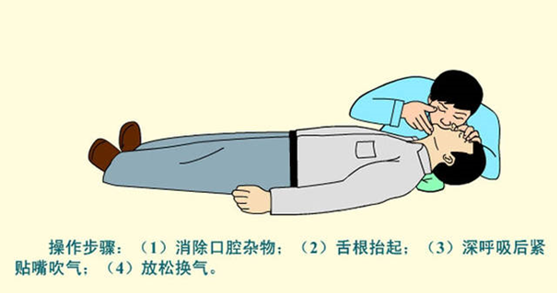

（五）用水安全

1.了解实验楼自来水各级阀门的位置。

2.水龙头或水管漏水、下水道堵塞时，应及时联系维修、疏通。

3.水槽和排水渠道必须保持通畅。

4.杜绝自来水龙头打开而无人监管的现象。

5.定期检查冷却水装置的连接胶管接口和老化情况，及时更換．以防漏水。

6.需在无人状态下用水时，要做好预防措施及停水、漏水的应急准备